İSTASYON İLKOKULU PSİKOLOJİK DANIŞMA ve REHBERLİK SERVİSİNDEN MESAJINIZ VAR…
Sevgili velimiz dün beşiğini salladığınız, yürürken düşmesin diye elini tuttuğunuz, parkta bahçede izleyip yanında durduğunuz çocuğunuz ilkokullu oldu. Onun için yepyeni bir hikâye başlıyor.
Hepimiz çok heyecanlı ve mutluyuz. Yeni yüzlerle tanışmanın heyecanını yaşarken bilmediği bir yerde olmanın kaygısı var kimimizin üzerinde. Tabi kafamızdaki soru işaretleri ile birlikte.
“Acaba çocuğum öğretmenini sevecek mi, arkadaşları ile iyi anlaşabilecek mi? Ödev yapmaya alışır, okuma yazmaya erken geçer mi?” Ve daha bir sürü endişe cümlesi…
Gelin bir de çocuğunuzun gözünden bakalım bu duruma. “Acaba öğretmenim nasıl biri, yeni arkadaşlarım benimle oyun oynar mı? Ya annem beni bırakıp giderse, ne yaparım hiç bilmediğim bu yerde?”
Okul öncesi eğitim almış olsa bile çocuğunuz için ilkokula başlamak yeni bir ortama uyum sağlamak demektir. Daha önce hiç okula gitmemiş okulun nasıl bir yer olduğunu bilmeyen çocukların kaygısı daha fazla olabilir.
Çocuğunuzun bu yeni yere alışabilmesi için sizin desteğinize ihtiyacı var. Öncelikle ona gideceği yeri anlatabilirsiniz. Orada onu çok sevecek bir öğretmeni olacağını yeni arkadaşlıklar kuracağını, okuma yazma öğrenip artık hikâye kitaplarını kendisinin okuyabileceğini söyleyebilir, Okul üzerine tatlı sohbetler gerçekleştirebilirsiniz.
Bazı çocukların yeni ortama uyum sağlamaları uzun sürebilir. Bu noktada öncelikle sizin kaygılarınızı azaltmanız, çocuğunuza okulda güvende olduğunu hissettirmeniz gerekir. Unutmayın çocuklar duyguları hemen fark ederler. Siz anne baba olarak iyi hisseder, kaygınızı azaltırsanız çocuğunuzun da daha iyi hissettiğini göreceksiniz. Ağlıyor diye okula göndermemek ya da okulun kapısından geri dönmek çocuğun okula alışmasını zorlaştıracaktır.
Çocuğunuzun kendisini okula ait hissedebilmesi için elimizden geleni hep birlikte yapacağız. Hepimiz için yeni okul döneminin güzellikler getirmesi dileğiyle…

Okula uyum sağlamakta güçlük yaşayan, okula girmek istemeyen öğrencilerimiz için Mehmet Teber’in ‘Uçma Zamanı’ hikayesini okuyabilirsiniz. Uyumadan önce en az 3 gece okumanız, hikâye sonunda çocuğa soru sormamanız, yorum yapmamanız doğru olur. Çocuğunuzun anlatmak istedikleri olursa nazikçe dinlemeniz tavsiye edilir.
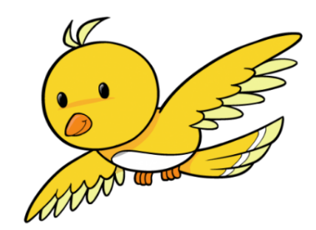
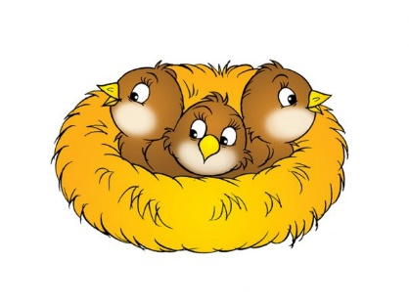
UÇMA ZAMANI
Zamanın birinde ormanda yaşayan çeşit çeşit kuş türü varmış. Her ağacın tepesinde bir kuş yuvası varmış. Her bahar geldiğinde bu yuvalarda yumurtalardan yavru kuşlar çıkarmış. Anne-babalar yavru kuşlarını çok sever, onları ormandan getirdikleri yiyeceklerle beslerlermiş.
Yaz ayının başı geldiğinde ormanda büyük bir heyecan olurmuş. Çünkü yaz ayının ilk gününde yuvada büyüyen yavru kuşlar ilk defa yuvalarından uçar ve ormandaki yeni yerleri ve diğer hayvanları keşfederlermiş.
O sabah ormanın her yerinden kuş sesleri geliyormuş. Tüm yavru kuşlar yuvalarının kenarında uçma zamanını bekliyormuş. Bazı kuşlar korkudan ağlarken bazıları ise bir an önce uçmak için sabırsızlanıyormuş.
Herkes uçmak için bilge baykuşun işaretini bekliyormuş. Anne-babalar korkan yavru kuşları sakinleştirmişler. Leyleklerin uçarken onlara yardımcı olacağını, akşam ise tüm kuşlar gibi geri yuvaya döneceklerini anlatmışlar.
Baykuş "guu guuukk" demiş ve tüm yavru kuşlar kanatlarını açmışlar. Sonra anne babalarına "bay bay" yapmışlar ve uçmaya başlamışlar. Bazıları ağlayarak, bazıları heyecanla, bazıları da merakla uçmuşlar. Güler yüzlü leylekler yavru kuşlara yardımcı olmuş, ağlayanları sakinleştirmiş.
O gün yavru leylekler ormandaki akarsuların yerini öğrenmişler zürafalarla tanışmışlar, acıkınca yemek yemişler. Orman parkında oyun oynamışlar. Akşam olunca da yine baykuşun sesi ile yuvalarına dönmüşler.
Anne babalar yuvada yavrularını bekliyorlarmış. Yavruları gelince onlara sarılıp birlikte oyun oynamışlar.
Bir süre sonra tüm yavru kuşlar, ormana ve uçmaya alışmışlar. Hep birlikte sabah neşe ile uçup ormanı keşfedip birçok şey öğrenmişler. Akşam olunca da evlerine dönüp güzelce uykuya dalmışlar.

